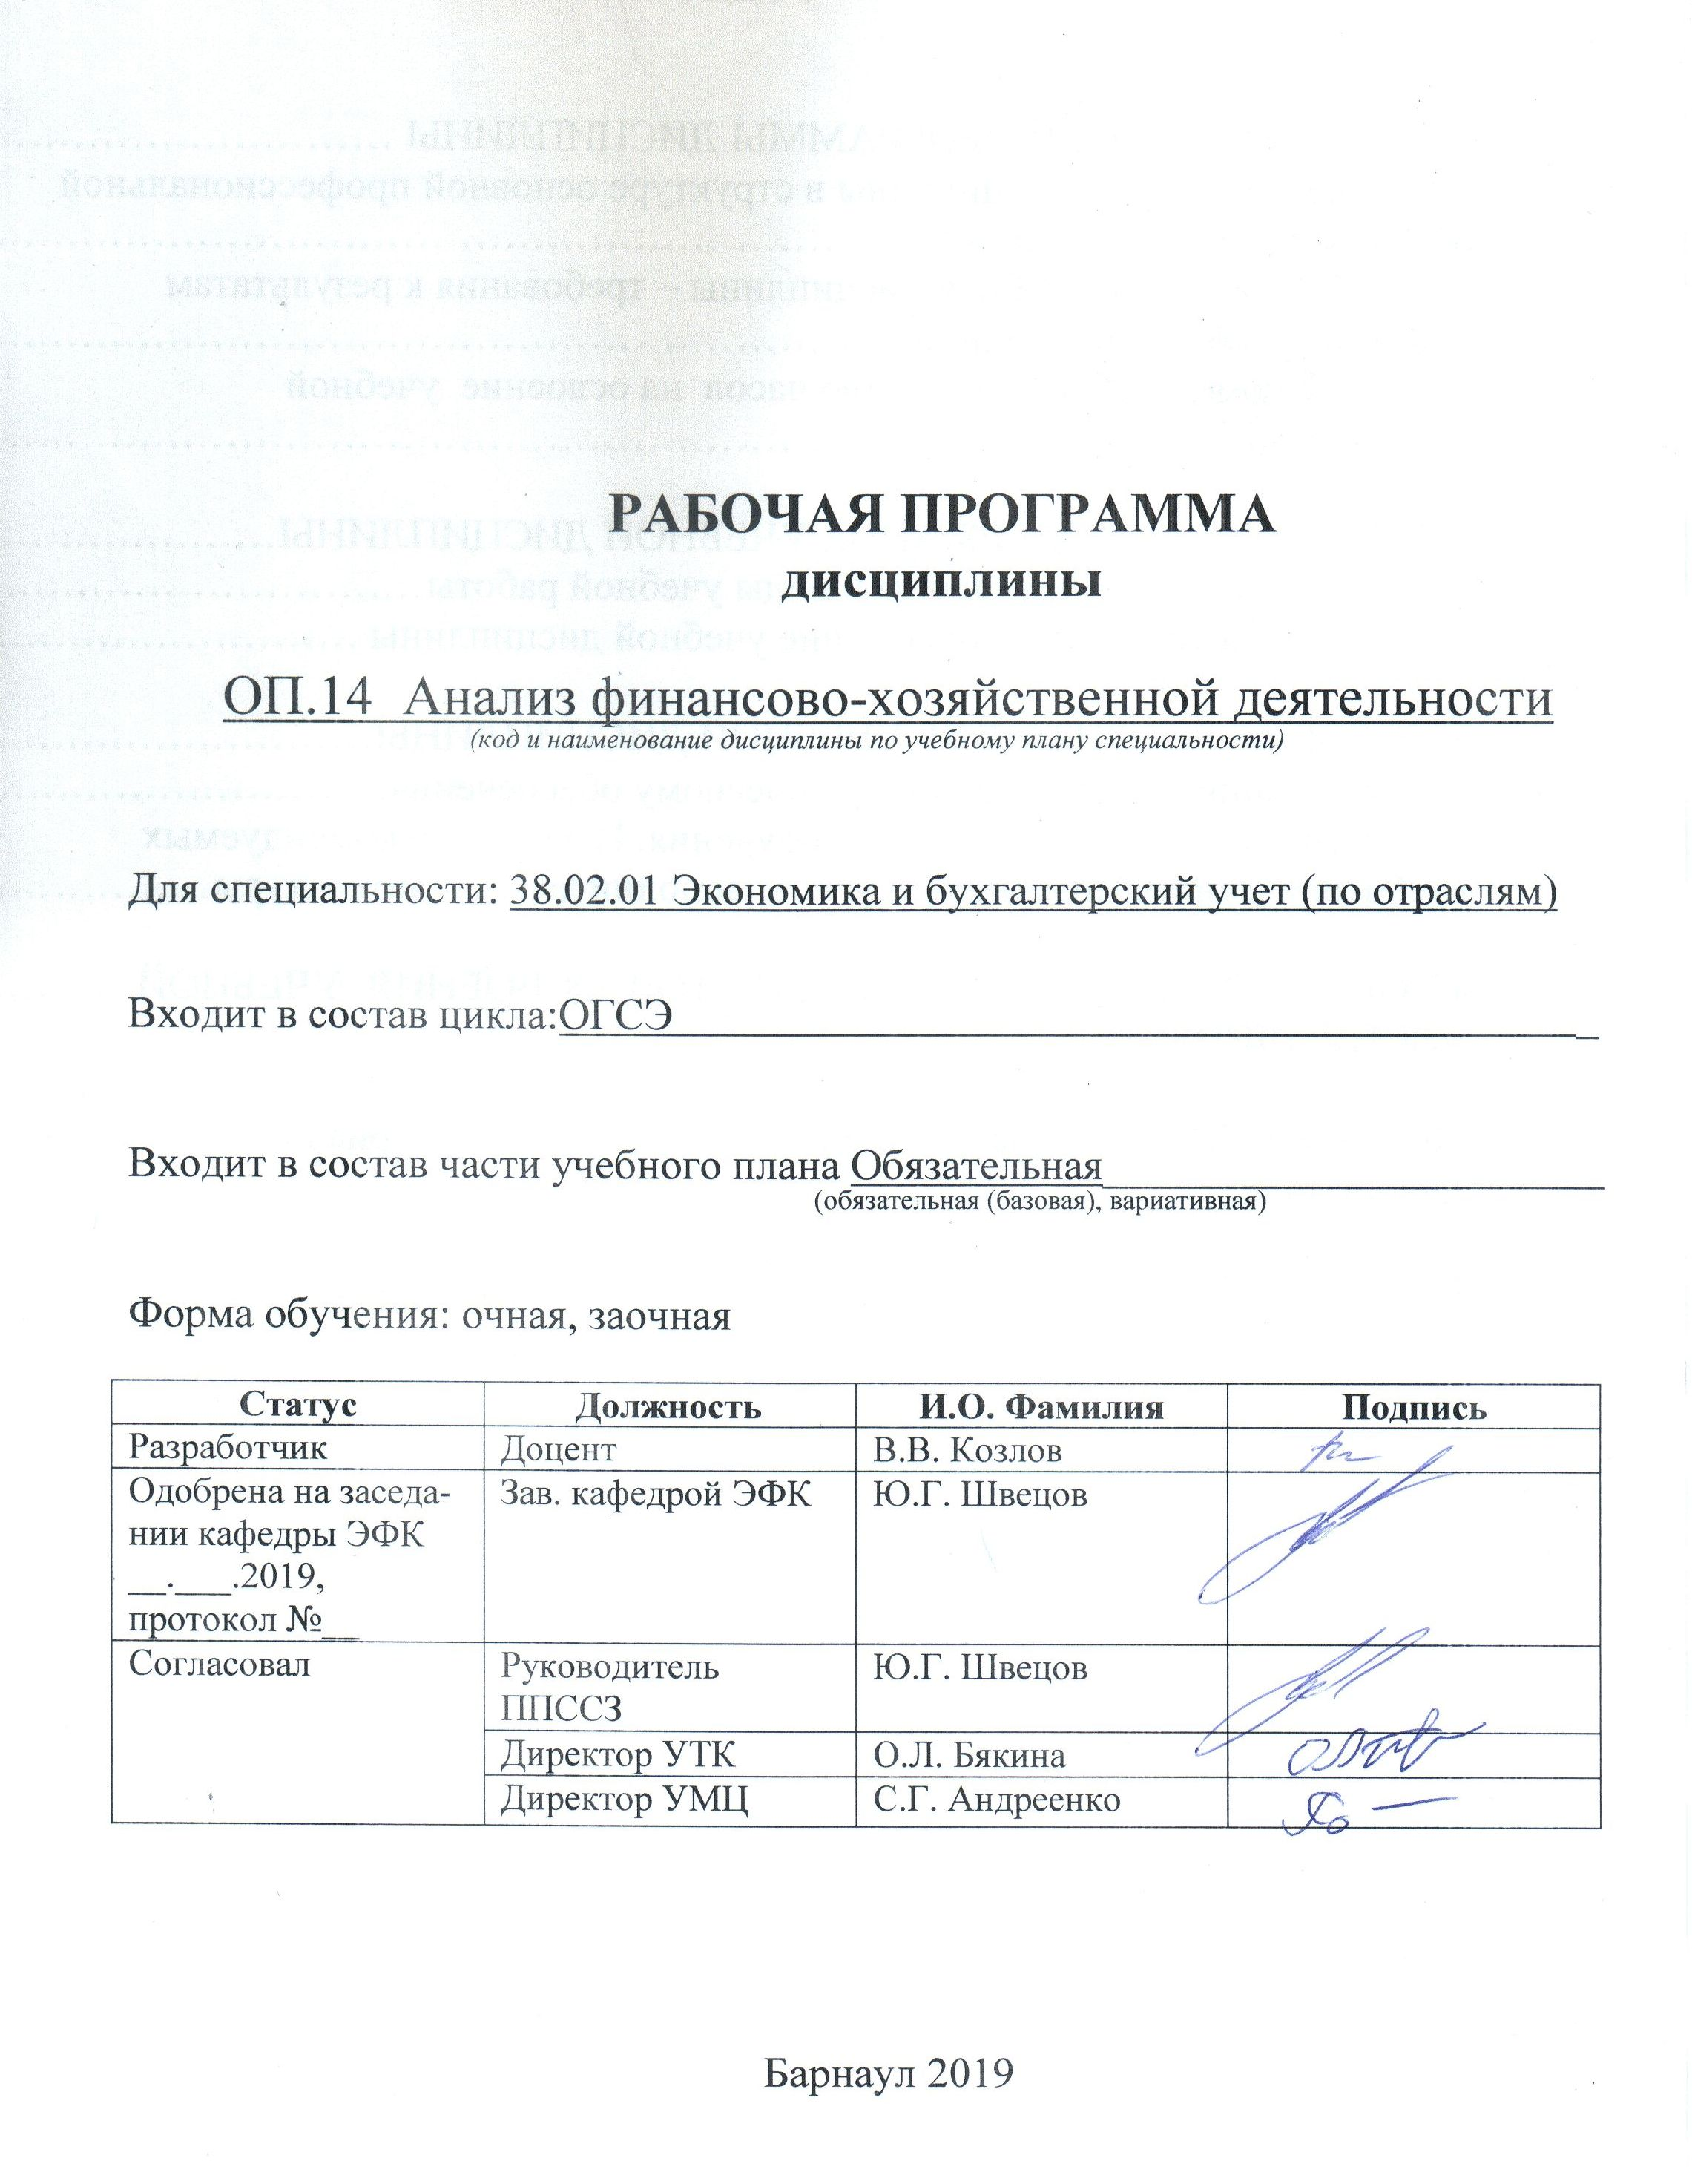
СОДЕРЖАНИЕ

1 ПАСПОРТ РАБОЧЕЙ ПРОГРАММЫ ДИСЦИПЛИНЫ …………………………3
  - Место учебной дисциплины в структуре основной профессиональной
образовательной программы…………………………………………………………..3
  - Цели и задачи учебной дисциплины – требования к результатам
освоения учебной дисциплины………………………………………………………...3
  - Рекомендуемое количество часов на освоение учебной
дисциплины ……………………………………………………………………………4

2 СТРУКТУРА и содержание УЧЕБНОЙ ДИСЦИПЛИНЫ…………………..4
2.1 Объем учебной дисциплины и виды учебной работы……………………………4
2.2 Тематический план и содержание учебной дисциплины ………………………..6

3 условия реализации учебной дисциплины……………………….10
3.1 Требования к материально-техническому обеспечению………………………..10

3.2 Информационное обеспечение обучения. Перечень рекомендуемых

учебных изданий, Интернет-ресурсов, дополнительной литературы……………...10

4 Контроль и оценка результатов Освоения учебной…………12

дисциплины

ПРИЛОЖЕНИЕ А (обязательное) Фонд оценочных материалов по дисциплине…………………………………………………………………………….15

ПРИЛОЖЕНИЕ Б Методические рекомендации и указания ……………………..24
1 Паспорт рабочей программы дисциплины Анализ финансово-хозяйственной деятельности

1.1 Место учебной дисциплины в структуре основной профессиональной
образовательной программы:
Обязательная часть общего профессионального цикла

Освоению данного модуля предшествует изучение общепрофессиональных дисциплин: «Экономика организации», «Основы бухгалтерского учета», «Практические основы бухгалтерского учета активов организации», «Практические основы бухгалтерского учета источников формирования активов организации».

1.2 Цели и задачи учебной дисциплины – требования к результатам освоения учебной дисциплины:
Цель учебной дисциплины - формирование знаний и умений, соответствующих ОК-01, ОК-02, ОК-09, ОК-11, ПК-4.6 ФГОС СПО по специальности 38.02.01 Экономика и бухгалтерский учет.

Требования к результатам освоения учебной дисциплины:
Номер /индекс компетенции по ФГОС СПО | Содержание  компетенции | В результате изучения дисциплины обучающиеся должны:
Номер /индекс компетенции по ФГОС СПО | Содержание  компетенции | знать | уметь
ОК-01 | Выбирать способы решения задач профессиональной деятельности применительно к различным контекстам. | Актуальный профессиональный и социальный контекст, основные источники информации и ресурсы для решения задач и проблем в профессиональном и социальном контексте; особенности денежного обращения (формы расчетов), понятие и сущность финансов, особенности взаимодействия и функционирования хозяйствующих субъектов, финансовые ресурсы хозяйствующих субъектов – структура и состав | Распознавать задачу и/или проблему; анализировать задачу и/или проблему и выделять её составные части; определять этапы решения задачи; выявлять и эффективно искать информацию, необходимую для решения задачи и/или проблемы;  составить план действия и реализовывать его; определить необходимые ресурсы
ОК-02 | Осуществлять поиск, анализ и интерпретацию информации, необходимой для выполнения задач профессиональной деятельности. | -Определять задачи для поиска информации;  -определять необходимые источники информации;  -планировать процесс поиска; -  структурировать получаемую информацию;  -выделять наиболее значимое в перечне информации;  -оценивать практическую значимость результатов поиска;  -оформлять результаты поиска. | -Номенклатура информационных источников применяемых в профессиональной деятельности;  -приемы структурирования информации.
ОК-09 | Использовать информационные технологии в профессиональной деятельности. | -Применять средства информационных технологий для решения профессиональных задач;  -использовать современное программное обеспечение. | -Современные средства и устройства информатизации;  -порядок их применения и программное обеспечение в профессиональной деятельности.
ОК-11 | Использовать знания по финансовой грамотности, планировать предпринимательскую деятельность в профессиональной сфере. | Основы финансовой грамотности; порядок выстраивания презентации; финансовые инструменты, кредитные банковские продукты | Выявлять достоинства и недостатки коммерческой идеи; презентовать идеи открытия собственного дела в профессиональной деятельности
ПК-4.6 | Анализировать финансово-хозяйственную деятельность, осуществлять анализ информации, полученной в ходе проведения контрольных процедур, выявление и оценку рисков. | процедуры анализа показателей финансовой устойчивости;  процедуры анализа отчета о финансовых результатах;  процедуры анализа уровня и динамики финансовых результатов по показателям отчетности | выявлять и оценивать риски объекта внутреннего контроля и риски собственных ошибок;  формировать обоснованные выводы по результатам информации, полученной в процессе проведения финансового анализа экономического субъекта;

1.3 Рекомендуемое количество часов на освоение программы учебной дисциплины
для специальности 38.02.01 Экономика и бухгалтерский учет (по отраслям) по очной форме обучения:
максимальной учебной нагрузки студента - 75 часов, в том числе:
обязательной учебной нагрузки обучающегося - 64 часов;
промежуточная аттестация – 6 часов;
самостоятельной работы обучающегося - 5 часов.

для специальности 38.02.01 Экономика и бухгалтерский учет (по отраслям) по заочной форме обучения:
максимальной учебной нагрузки студента - 75 часа, в том числе:
обязательной учебной нагрузки обучающегося - 16 часов;
промежуточная аттестация – 4 часа;
самостоятельной работы обучающегося - 55 часов.

2 СТРУКТУРА И СОДЕРЖАНИЕ УЧЕБНОЙ ДИСЦИПЛИНЫ

2.1.1 Объем учебной дисциплины и виды учебной работы по очной форме обучения
Вид учебной работы | Объем часов  по видам учебной работы
Максимальная учебная нагрузка (всего) | 75
Обязательная учебная нагрузка (всего) | 64
в том числе:
лекционные занятия | 32
практические занятия | 32
контрольные работы | -
курсовая работа (проект) (если предусмотрено) | -
другие формы и методы организации образовательного процесса в соответствии с требованиями современных производственных и образовательных технологий | -
Самостоятельная работа студента | 11
в том числе:
Подготовка и защита творческих заданий, сообщений, докладов, рефератов  Подготовка к экзамену | 5  6
Промежуточная аттестация в форме | экзамена

2.1.2 Объем учебной дисциплины и виды учебной работы по заочной форме обучения
Вид учебной работы | Объем часов  по видам учебной работы
Максимальная учебная нагрузка (всего) | 75
Обязательная учебная нагрузка (всего) | 16
в том числе:
лекционные занятия | 8
практические занятия | 8
контрольные работы | -
курсовая работа (проект) (если предусмотрено) | -
другие формы и методы организации образовательного процесса в соответствии с требованиями современных производственных и образовательных технологий | -
Самостоятельная работа студента | 59
в том числе:
Подготовка и защита творческих заданий, сообщений, докладов, рефератов  Подготовка к экзамену | 55  4
Промежуточная аттестация в форме | Экзамена

2.2.1 Тематический план и содержание учебной дисциплины Анализ финансово-хозяйственной деятельности по очной форме обучения:

Наименование разделов и тем | Содержание учебного материала, лабораторные работы и практические занятия, самостоятельная работа  обучающихся | Объем  часов | Уровень  освоения
1 | 2 | 3 | 4
Раздел 1. Теория экономического анализа
Введение | Содержание учебного материала | 2 | 1
Введение | Содержание дисциплины, ее цели и задачи, связь с другими дисциплинами, с теорией и практикой рыночной экономики | 2 | 1
Введение | Значение дисциплины для подготовки специалистов в условиях многообразия и равноправия различных форм собственности | 2 | 1
Введение | Развитие анализа финансово-хозяйственной деятельности в России | 2 | 1
Тема 1.1  Научные основы экономического анализа и информационное обеспечение анализа финансово-хозяйственной деятельности (АФХД) | Содержание учебного материала | 2 | 1
 | Понятие экономической информации; основные требования к экономической информации: достоверность, актуальность, оперативность, точность | 2 | 1
 | Виды источников информации. Правила подготовки экономической информации к анализу | 2 | 1
Тема 1.2  Виды финансово-хозяйственного анализа, приемы и методы проведения анализа | Содержание учебного материала | 2 | 2
 | Общая схема экономического анализа деятельности организации | 2 | 2
 | Классификация видов экономического анализа | 2 | 2
 | Методы экономического анализа, их особенности, краткая характеристика, область применения | 2 | 2
 | Метод сравнения | 2 | 2
 | Метод относительных и средних величин | 2 | 2
 | Балансовый метод | 2 | 2
 | Метод группировки. Способы приведения показателей в сопоставимый вид | 2 | 2
 | Методы детерминированного факторного анализа: метод цепных подстановок, метод абсолютных разниц, метод относительных разниц | 2 | 2
 | Практические занятия  Применение метода сравнения в решении производственных задач | 4
 | Решение заданий с помощью метода группировки | 4
 | Применение способов цепных подстановок, абсолютных и относительных разниц в решении производственных задач | 4
Раздел 2. Анализ производственной деятельности организации (предприятия)
Тема 2.1  Анализ технико-организационного уровня производства | Содержание учебного материала  Анализ показателей научно-технического уровня производства, организации производства и труда | 4 | 2
 | Оценка влияния технико-организационного уровня на интенсивное использование производственных ресурсов | 4 | 2
 | Определение резервов повышения технико-организационного уровня производства | 4 | 2
Практические занятия
Анализ технико-организационного уровня производства
Тема 2.2  Анализ производства и реализации продукции | Содержание учебного материала  Анализ объема производства продукции по стоимостным показателям | 4 | 3
Тема 2.2  Анализ производства и реализации продукции | Анализ производства продукции в натуральном выражении (номенклатура, ассортимент, структура) | 4 | 3
Тема 2.2  Анализ производства и реализации продукции | Зависимость между производственным снабжением, процессом производства и реализацией готовой продукции | 4 | 3
Тема 2.2  Анализ производства и реализации продукции | Показатели объема реализации продукции; оценка динамики реализации продукции организации; анализ влияния изменения остатков готовой продукции на складе на объем продаж | 4 | 3
Тема 2.2  Анализ производства и реализации продукции | Резервы увеличения объема реализации, повышения конкурентоспособности продукции организации | 4 | 3
Тема 2.2  Анализ производства и реализации продукции | Практические занятия  Оценка динамики показателей объема производства и реализации продукции | 4
Тема 2.2  Анализ производства и реализации продукции | Расчет влияния основных факторов на показатели объема производства и реализации продукции | 4
Раздел 3 Анализ эффективного использования ресурсов
Тема 3.1  Анализ состояния и эффективного использования основных средств | Содержание учебного материала  Цели, задачи, источники анализа состояния и использования основных средств | 4 | 3
 | Анализ движения основных средств | 4 | 3
 | Анализ состава и структуры основных средств состояния основных средств | 4 | 3
 | Оценка технического состояния основных средств | 4 | 3
 | Показатели эффективности использования основных средств | 4 | 3
 | Анализ эффективности использования основных средств | 4 | 3
 | Оценка влияния экстенсивного и интенсивного использования средств труда на приращение объема производства и реализации продукции | 4 | 3
 | Резервы повышения эффективности использования основных средств | 4 | 3
 | Практические занятия  Анализ влияния факторов на эффективность использования основных средств | 4
 | Анализ структуры, технического состояния и движения основных средств | 4
Тема 3.2  Анализ эффективности использования материальных ресурсов | Содержание учебного материала  Анализ объема, ритмичности, комплектности поставок | 4 | 3
 | Изучение причин невыполнения договорных обязательств поставщиками. | 4 | 3
 | Анализ использования сырья и материалов в производстве, соблюдения норм расхода. | 4 | 3
 | Показатели эффективности использования предметов труда: материалоотдача; материалоемкость, их расчет | 4 | 3
 | Основные направления экономии материальных ресурсов | 4 | 3
 | Оценка влияния экстенсивности и интенсивности использования материальных ресурсов на приращение объема выпуска продукции | 4 | 3
 | Практические занятия  Анализ показателей эффективности использования материальных ресурсов | 4
 | Расчет и составление партий производственных запасов и серий выпускаемой продукции | 4
 | Анализ оборачиваемости материальных ресурсов | 4
Тема 3.3  Анализ использования трудовых ресурсов | Содержание учебного материала  Цели, задачи, источники анализа использования трудовых ресурсов | 2 | 3
Тема 3.3  Анализ использования трудовых ресурсов | Анализ численности, состава, структуры кадров и уровня их квалификации | 2 | 3
Тема 3.3  Анализ использования трудовых ресурсов | Анализ движения рабочей силы. Изучение форм, динамики и причин движения рабочей силы | 2 | 3
Тема 3.3  Анализ использования трудовых ресурсов | Анализ производительности труда | 2 | 3
Тема 3.3  Анализ использования трудовых ресурсов | Выявление резервов повышения производительности труда и их влияние на увеличение объема производства и реализации продукции | 2 | 3
Тема 3.3  Анализ использования трудовых ресурсов | Анализ использования рабочего времени | 2 | 3
Тема 3.3  Анализ использования трудовых ресурсов | Оценка влияния производительности труда на прирост объема производства | 2 | 3
Тема 3.3  Анализ использования трудовых ресурсов | Практические занятия  Определение трудовых факторов, влияющих на производительность труда и объем производства | 4
Тема 3.3  Анализ использования трудовых ресурсов | Анализ влияния изменения численности работников и производительности труда на объем производства | 4
Тема 3.3  Анализ использования трудовых ресурсов | Анализ факторов влияющих на изменение эффективного фонда рабочего времени | 4
Тема 3.3  Анализ использования трудовых ресурсов | Анализ эффективного использования трудовых ресурсов | 4
Раздел 4 Анализ затрат и финансовых результатов деятельности предприятия
Тема 4.1  Анализ затрат на производство и себестоимости продукции | Содержание учебного материала  Внешние и внутренние факторы, влияющие на себестоимость продукции | 2 | 3
 | Факторный анализ себестоимости продукции | 2 | 3
 | Взаимосвязь затрат на производство, объема реализации и прибыли | 2 | 3
 | Определение и оценка показателей себестоимость продукции | 2 | 3
 | Расчет структуры затрат | 2 | 3
 | Анализ себестоимости по отдельным статьям и элементам затрат | 2 | 3
 | Резервы снижения себестоимости продукции | 2 | 3
 | Практические занятия  Расчет влияния факторов на себестоимость продукции | 2
 | Анализ себестоимости по отдельным статьям и элементам затрат | 2
Тема 4.2  Анализ финансовых результатов деятельности организации (предприятия) | Содержание учебного материала  Формирование и расчет показателей прибыли от продаж, прибыли до налогообложения, чистой прибыли | 2 | 3
 | Экономические факторы, влияющие на величину прибыли | 2 | 3
 | Система показателей рентабельности, их характеристика и факторный анализ рентабельности | 2 | 3
 | Резервы увеличения прибыли, повышения рентабельности | 2 | 3
 | Практические занятия  Анализ влияния факторов на прибыль от продаж ООО «ХХХ» | 2
 | Анализ влияния факторов на прибыль до налогообложения ООО «ХХХ» | 2
 | Расчет влияния факторов на уровень рентабельности ООО «ХХХ» | 2
Тема 4.3  Анализ бухгалтерского баланса | Содержание учебного материала  Система показателей, характеризующих финансовое состояние. Состав бухгалтерской отчетности и методы анализа | 2 | 3
Тема 4.3  Анализ бухгалтерского баланса | Детализированный анализ финансового состояния, его цель, основные этапы. Выявление "больных" статей отчетности | 2 | 3
Тема 4.3  Анализ бухгалтерского баланса | Анализ имущественного положения. Оценка структуры, состава и динамики собственных оборотных средств | 2 | 3
Тема 4.3  Анализ бухгалтерского баланса | Анализ источников формирования имущества. Оценка структуры, состава и динамики источников формирования имущества | 2 | 3
Тема 4.3  Анализ бухгалтерского баланса | Анализ платежеспособности и ликвидности баланса: абсолютные показатели ликвидности, относительные показатели ликвидности | 2 | 3
Тема 4.3  Анализ бухгалтерского баланса | Расчет, анализ и оценка показателей финансовой устойчивости организации. Характеристика типов финансовой устойчивости | 2 | 3
Тема 4.3  Анализ бухгалтерского баланса | Практические занятия  Предварительный анализ бухгалтерского баланса ООО «ХХХ» | 4
Тема 4.3  Анализ бухгалтерского баланса | Анализ состава и структуры имущества предприятия ООО «ХХХ» | 4
Тема 4.3  Анализ бухгалтерского баланса | Анализ состава и структуры источников средств предприятия ООО «ХХХ» | 4
Тема 4.3  Анализ бухгалтерского баланса | Анализ платежеспособности и ликвидности баланса ООО «ХХХ» | 4
Тема 4.3  Анализ бухгалтерского баланса | Анализ финансовой устойчивости организации ООО «ХХХ» | 4
Тема 4.4  Оценка финансового состояния при помощи финансовых коэффициентов | Содержание учебного материала  Анализ финансовых коэффициентов и их группировка по экономическому смыслу. Экспресс-анализ финансового состояния. | 2 | 3
 | Показатели эффективности управления | 2 | 3
 | Показатели оценки деловой активности | 2 | 3
 | Показатели оценки прибыльности хозяйственной деятельности | 2 | 3
 | Общая оценка финансового положения и меры по его улучшению | 2 | 3
 | Анализ отчета о прибылях и убытках | 2 | 3
 | Практические занятия  Экспресс-анализ финансового состояния ООО «ХХХ» | 4
 | Оценка эффективности управления, деловой активности, прибыльности хозяйственной деятельности ООО «ХХХ» | 4
 | Анализ отчета о прибылях и убытках ООО «ХХХ» | 4
Итоговый контроль |  | экзамен
Самостоятельная подготовка обучающихся к экзамену |  | 11
Самостоятельная работа обучающихся над курсовой работой (проектом) (если предусмотрены) |  | -

2.2.2 Тематический план и содержание учебной дисциплины Анализ финансово-хозяйственной деятельности по заочной форме обучения:

Наименование разделов и тем | Содержание учебного материала, лабораторные работы и практические занятия, самостоятельная работа  обучающихся | Объем  часов | Уровень  освоения
1 | 2 | 3 | 4
Раздел 1. Теория экономического анализа
Введение | Содержание учебного материала | - | 1
Введение | Содержание дисциплины, ее цели и задачи, связь с другими дисциплинами, с теорией и практикой рыночной экономики | - | 1
Введение | Значение дисциплины для подготовки специалистов в условиях многообразия и равноправия различных форм собственности | - | 1
Введение | Развитие анализа финансово-хозяйственной деятельности в России | - | 1
Тема 1.1  Научные основы экономического анализа и информационное обеспечение анализа финансово-хозяйственной деятельности (АФХД) | Содержание учебного материала | 1 | 1
 | Понятие экономической информации; основные требования к экономической информации: достоверность, актуальность, оперативность, точность | 1 | 1
 | Виды источников информации. Правила подготовки экономической информации к анализу | 1 | 1
Тема 1.2  Виды финансово-хозяйственного анализа, приемы и методы проведения анализа | Содержание учебного материала | 1 | 2
 | Общая схема экономического анализа деятельности организации | 1 | 2
 | Классификация видов экономического анализа | 1 | 2
 | Методы экономического анализа, их особенности, краткая характеристика, область применения | 1 | 2
 | Метод сравнения | 1 | 2
 | Метод относительных и средних величин | 1 | 2
 | Балансовый метод | 1 | 2
 | Метод группировки. Способы приведения показателей в сопоставимый вид | 1 | 2
 | Методы детерминированного факторного анализа: метод цепных подстановок, метод абсолютных разниц, метод относительных разниц | 1 | 2
Практические занятия
Применение метода сравнения в решении производственных задач
 | Решение заданий с помощью метода группировки
 | Применение способов цепных подстановок, абсолютных и относительных разниц в решении производственных задач
Раздел 2. Анализ производственной деятельности организации (предприятия)
Тема 2.1  Анализ технико-организационного уровня производства | Содержание учебного материала  Анализ показателей научно-технического уровня производства, организации производства и труда | 1 | 2
 | Оценка влияния технико-организационного уровня на интенсивное использование производственных ресурсов | 1 | 2
 | Определение резервов повышения технико-организационного уровня производства | 1 | 2
Практические занятия
Анализ технико-организационного уровня производства
Тема 2.2  Анализ производства и реализации продукции | Содержание учебного материала  Анализ объема производства продукции по стоимостным показателям | 1 | 3
Тема 2.2  Анализ производства и реализации продукции | Анализ производства продукции в натуральном выражении (номенклатура, ассортимент, структура) | 1 | 3
Тема 2.2  Анализ производства и реализации продукции | Зависимость между производственным снабжением, процессом производства и реализацией готовой продукции | 1 | 3
Тема 2.2  Анализ производства и реализации продукции | Показатели объема реализации продукции; оценка динамики реализации продукции организации; анализ влияния изменения остатков готовой продукции на складе на объем продаж | 1 | 3
Тема 2.2  Анализ производства и реализации продукции | Резервы увеличения объема реализации, повышения конкурентоспособности продукции организации | 1 | 3
Тема 2.2  Анализ производства и реализации продукции | Практические занятия  Оценка динамики показателей объема производства и реализации продукции | 1
Тема 2.2  Анализ производства и реализации продукции | Расчет влияния основных факторов на показатели объема производства и реализации продукции | 1
Раздел 3 Анализ эффективного использования ресурсов
Тема 3.1  Анализ состояния и эффективного использования основных средств | Содержание учебного материала  Цели, задачи, источники анализа состояния и использования основных средств | 1 | 3
 | Анализ движения основных средств | 1 | 3
 | Анализ состава и структуры основных средств состояния основных средств | 1 | 3
 | Оценка технического состояния основных средств | 1 | 3
 | Показатели эффективности использования основных средств | 1 | 3
 | Анализ эффективности использования основных средств | 1 | 3
 | Оценка влияния экстенсивного и интенсивного использования средств труда на приращение объема производства и реализации продукции | 1 | 3
 | Резервы повышения эффективности использования основных средств | 1 | 3
 | Практические занятия  Анализ влияния факторов на эффективность использования основных средств | 1
 | Анализ структуры, технического состояния и движения основных средств | 1
Тема 3.2  Анализ эффективности использования материальных ресурсов | Содержание учебного материала  Анализ объема, ритмичности, комплектности поставок | 1 | 3
 | Изучение причин невыполнения договорных обязательств поставщиками. | 1 | 3
 | Анализ использования сырья и материалов в производстве, соблюдения норм расхода. | 1 | 3
 | Показатели эффективности использования предметов труда: материалоотдача; материалоемкость, их расчет | 1 | 3
 | Основные направления экономии материальных ресурсов | 1 | 3
 | Оценка влияния экстенсивности и интенсивности использования материальных ресурсов на приращение объема выпуска продукции | 1 | 3
 | Практические занятия  Анализ показателей эффективности использования материальных ресурсов | 1
 | Расчет и составление партий производственных запасов и серий выпускаемой продукции | 1
 | Анализ оборачиваемости материальных ресурсов | 1
Тема 3.3  Анализ использования трудовых ресурсов | Содержание учебного материала  Цели, задачи, источники анализа использования трудовых ресурсов |  | 3
Тема 3.3  Анализ использования трудовых ресурсов | Анализ численности, состава, структуры кадров и уровня их квалификации |  | 3
Тема 3.3  Анализ использования трудовых ресурсов | Анализ движения рабочей силы. Изучение форм, динамики и причин движения рабочей силы |  | 3
Тема 3.3  Анализ использования трудовых ресурсов | Анализ производительности труда |  | 3
Тема 3.3  Анализ использования трудовых ресурсов | Выявление резервов повышения производительности труда и их влияние на увеличение объема производства и реализации продукции |  | 3
Тема 3.3  Анализ использования трудовых ресурсов | Анализ использования рабочего времени |  | 3
Тема 3.3  Анализ использования трудовых ресурсов | Оценка влияния производительности труда на прирост объема производства |  | 3
Тема 3.3  Анализ использования трудовых ресурсов | Практические занятия  Определение трудовых факторов, влияющих на производительность труда и объем производства | 1
Тема 3.3  Анализ использования трудовых ресурсов | Анализ влияния изменения численности работников и производительности труда на объем производства | 1
Тема 3.3  Анализ использования трудовых ресурсов | Анализ факторов влияющих на изменение эффективного фонда рабочего времени | 1
Тема 3.3  Анализ использования трудовых ресурсов | Анализ эффективного использования трудовых ресурсов | 1
Раздел 4 Анализ затрат и финансовых результатов деятельности предприятия
Тема 4.1  Анализ затрат на производство и себестоимости продукции | Содержание учебного материала  Внешние и внутренние факторы, влияющие на себестоимость продукции | 1 | 3
 | Факторный анализ себестоимости продукции | 1 | 3
 | Взаимосвязь затрат на производство, объема реализации и прибыли | 1 | 3
 | Определение и оценка показателей себестоимость продукции | 1 | 3
 | Расчет структуры затрат | 1 | 3
 | Анализ себестоимости по отдельным статьям и элементам затрат | 1 | 3
 | Резервы снижения себестоимости продукции | 1 | 3
 | Практические занятия  Расчет влияния факторов на себестоимость продукции | 1
 | Анализ себестоимости по отдельным статьям и элементам затрат | 1
Тема 4.2  Анализ финансовых результатов деятельности организации (предприятия) | Содержание учебного материала  Формирование и расчет показателей прибыли от продаж, прибыли до налогообложения, чистой прибыли | 1 | 3
 | Экономические факторы, влияющие на величину прибыли | 1 | 3
 | Система показателей рентабельности, их характеристика и факторный анализ рентабельности | 1 | 3
 | Резервы увеличения прибыли, повышения рентабельности | 1 | 3
 | Практические занятия  Анализ влияния факторов на прибыль от продаж ООО «ХХХ» | 1
 | Анализ влияния факторов на прибыль до налогообложения ООО «ХХХ» | 1
 | Расчет влияния факторов на уровень рентабельности ООО «ХХХ» | 1
Тема 4.3  Анализ бухгалтерского баланса | Содержание учебного материала  Система показателей, характеризующих финансовое состояние. Состав бухгалтерской отчетности и методы анализа |  | 3
Тема 4.3  Анализ бухгалтерского баланса | Детализированный анализ финансового состояния, его цель, основные этапы. Выявление "больных" статей отчетности |  | 3
Тема 4.3  Анализ бухгалтерского баланса | Анализ имущественного положения. Оценка структуры, состава и динамики собственных оборотных средств |  | 3
Тема 4.3  Анализ бухгалтерского баланса | Анализ источников формирования имущества. Оценка структуры, состава и динамики источников формирования имущества |  | 3
Тема 4.3  Анализ бухгалтерского баланса | Анализ платежеспособности и ликвидности баланса: абсолютные показатели ликвидности, относительные показатели ликвидности |  | 3
Тема 4.3  Анализ бухгалтерского баланса | Расчет, анализ и оценка показателей финансовой устойчивости организации. Характеристика типов финансовой устойчивости |  | 3
Тема 4.3  Анализ бухгалтерского баланса | Практические занятия  Предварительный анализ бухгалтерского баланса ООО «ХХХ» | 1
Тема 4.3  Анализ бухгалтерского баланса | Анализ состава и структуры имущества предприятия ООО «ХХХ» | 1
Тема 4.3  Анализ бухгалтерского баланса | Анализ состава и структуры источников средств предприятия ООО «ХХХ» | 1
Тема 4.3  Анализ бухгалтерского баланса | Анализ платежеспособности и ликвидности баланса ООО «ХХХ» | 1
Тема 4.3  Анализ бухгалтерского баланса | Анализ финансовой устойчивости организации ООО «ХХХ» | 1
Тема 4.4  Оценка финансового состояния при помощи финансовых коэффициентов | Содержание учебного материала  Анализ финансовых коэффициентов и их группировка по экономическому смыслу. Экспресс-анализ финансового состояния. |  | 3
 | Показатели эффективности управления |  | 3
 | Показатели оценки деловой активности |  | 3
 | Показатели оценки прибыльности хозяйственной деятельности |  | 3
 | Общая оценка финансового положения и меры по его улучшению |  | 3
 | Анализ отчета о прибылях и убытках |  | 3
 | Практические занятия  Экспресс-анализ финансового состояния ООО «ХХХ» | 1
 | Оценка эффективности управления, деловой активности, прибыльности хозяйственной деятельности ООО «ХХХ» | 1
 | Анализ отчета о прибылях и убытках ООО «ХХХ» | 1
Итоговый контроль |  | экзамен
Самостоятельная подготовка обучающихся к экзамену |  | 8
Самостоятельная работа обучающихся над курсовой работой (проектом) (если предусмотрены) |  | -

Для характеристики уровня освоения учебного материала используются следующие обозначения: 1 – ознакомительный (узнавание ранее изученных объектов, свойств); 2 – репродуктивный (выполнение деятельности по образцу, инструкции или под руководством), 3 – продуктивный (планирование и самостоятельное выполнение деятельности, решение проблемных задач)
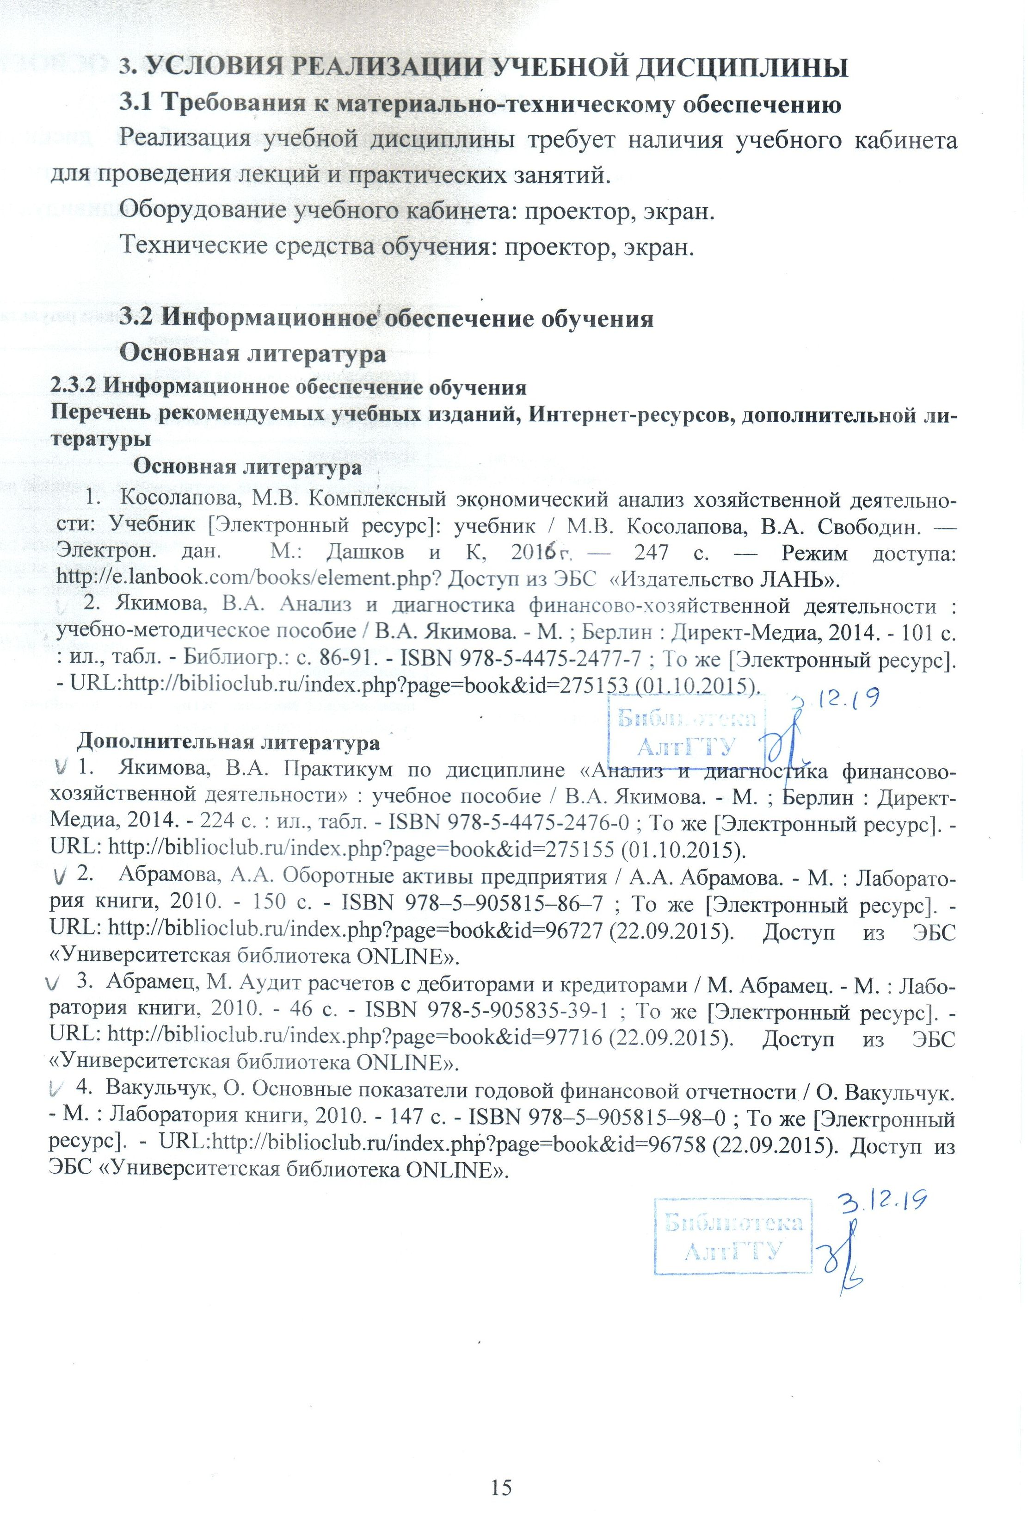

4. Контроль и оценка результатов освоения УЧЕБНОЙ Дисциплины

Контроль и оценка результатов освоения учебной дисциплины осуществляется преподавателем в процессе проведения практических занятий, тестирования, а также при выполнении студентами индивидуальных заданий, сдаче зачета.

Результаты обучения  (освоенные умения, усвоенные знания) | Формы и методы контроля и оценки результатов обучения
Знать  - научные основы экономического анализа; | тестирование, домашняя работа
- роль и перспективы развития экономического анализа в условиях рыночной экономики; | тестирование, домашняя работа
- предмет и задачи экономического анализа; | тестирование
- метод, приемы, информационное обеспечение анализа финансово-хозяйственной деятельности; | практические занятия, тестирование, домашняя работа
- виды экономического анализа; | практические занятия, тестирование
- факторы, резервы повышения эффективности производства; | практические занятия, тестирование, домашняя работа, выполнение индивидуальных практических заданий
- анализ технико-организационного уровня производства; | тестирование, домашняя работа, выполнение индивидуальных практических заданий
- анализ эффективности использования материальных, трудовых, финансовых ресурсов организации; | тестирование, домашняя работа, выполнение индивидуальных практических заданий
- анализ производства и реализации продукции; | практические занятия, тестирование, домашняя работа, выполнение индивидуальных практических заданий
- анализ использования основных средств, трудовых ресурсов, затрат на производство, финансовых результатов; | практические занятия, тестирование, домашняя работа, выполнение индивидуальных практических заданий
- оценка деловой активности организации. | практические занятия, тестирование, домашняя работа, выполнение индивидуальных практических заданий
Уметь  - ориентироваться в понятиях, категориях, методах и приемах экономического анализа, | практические занятия, домашняя работа, выполнение индивидуальных практических заданий
- пользоваться информационным обеспечением анализа финансово-хозяйственной деятельности; | практические занятия, домашняя работа, выполнение индивидуальных практических заданий
- проводить анализ технико-организационного уровня производства; | практические занятия, домашняя работа, выполнение индивидуальных практических заданий
- проводить анализ эффективности использования материальных, трудовых, финансовых ресурсов организации; | практические занятия, домашняя работа, выполнение индивидуальных практических заданий
- проводить анализ производства и реализации продукции; | практические занятия, домашняя работа, выполнение индивидуальных практических заданий
- проводить анализ использования основных средств, трудовых ресурсов, затрат на производство, финансовых результатов; | практические занятия, домашняя работа, выполнение индивидуальных практических заданий
- проводить оценку деловой активности организации | практические занятия, домашняя работа, выполнение индивидуальных практических заданий

Лист актуализации рабочей программы дисциплины
Наименование  дисциплины | Кафедра-разработчик РПД | Предложения  об изменении  РПД | Подпись заведующего  кафедрой/протокол  заседания кафедры
1 | 2 | 3 | 4

